Технические характеристики газорегуляторных пунктов и установок
с регулятором давления РДСК-50М-1 (М-3; БМ)

Таблица 1
Наименование параметра или размера | Газорегуляторные пункты и установки*
Модель регулятора | РДСК-50М-1 | РДСК-50М-3 | РДСК-50БМ
Регулируемая среда | Природный газ по ГОСТ 5542-2014
Диапазон рабочих входных давлений, МПа | 0,1...1,2 | 0,1…1,2 | 0,4…1,2
Диапазон настройки выходных давлений, кПа | 10…40 | 40…100 | 270…300
Диапазон настройки давления срабатывания  предохранительного запорного клапана ПЗК, от заданного значения Рвых, кПа  - при повышении выходного давления  - при понижении выходного давления | (1,25…1,4) Рвых  (0,3…0,6) Рвых
Диапазон настройки предохранительного сбросного клапана КПС-С, МПа | 1,15 Рвых.
Стабильность поддержания выходного давления, %, не более | ±10
Диаметр входного трубопровода не менее, Ду, мм  Диаметр выходного трубопровода не менее, Ду, мм | 50**  65**
Масса, кг, не более | 320
Температура окружающей среды,°C  (вид климатического исполнения) | от – 40 до + 50  (УХЛ 3)
*- газорегуляторные пункты могут изготавливаться как в шкафном исполнении, так и на раме.
** - в зависимости от требуемого расхода газа и давления.
Примечание: стандартно газорегуляторные пункты в шкафном исполнении изготавливается без обогрева, по дополнительному запросу возможно исполнение с электрическим или газовым обогревом.

Пропускная способность м³/ч, газорегуляторных пунктов и установок с РДСК-50М-1 (М-3; БМ)

Таблица 2
Рвыход, МПа | Рвход, МПа
 | 0,1 | 0,2 | 0,3 | 0,4 | 0,5 | 0,6 | 0,7 | 0,8 | 0,9 | 1,0 | 1,1 | 1,2
0,01 | 96 | 200 | 264 | 320 | 400 | 480 | 520 | 576 | 640 | 688 | 736 | 800
0,025 | 88 | 200 | 264 | 320 | 400 | 480 | 520 | 576 | 640 | 688 | 736 | 800
0,04 | 80 | 200 | 264 | 320 | 400 | 480 | 520 | 576 | 640 | 688 | 736 | 800
0,06 | 72 | 200 | 264 | 320 | 400 | 480 | 520 | 576 | 640 | 688 | 736 | 800
0,1 | - | 200 | 264 | 320 | 400 | 480 | 520 | 576 | 640 | 688 | 736 | 800
0,27…0,3 | - | - | - | 320 | 400 | 480 | 520 | 576 | 640 | 688 | 736 | 800
Примечание: пропускная способность указана с учётом сопротивления производительности регулятора (-20%)

Функциональная схема
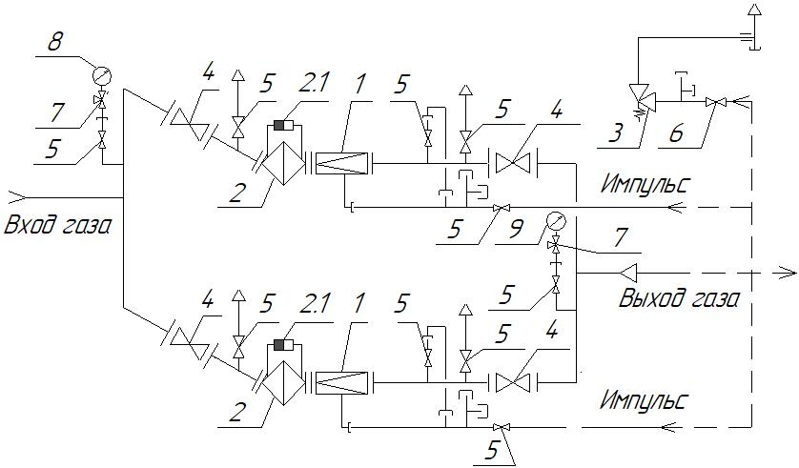 | Условные обозначения  1 – Регулятор давления газа  2 – Фильтр газовый  2.1 – Индикатор перепада давления  3 – Клапан предохранительный сбросной КПС-С  4 – Кран шаровой фланцевый  5 – Кран шаровой Ду 20  6 – Кран шаровой Ду 25  7 – Кран под манометр  8 – Манометр входной  9 – Манометр выходной

Габаритные размеры ГРПШ РДСК-50М-1 (М-3; БМ) с врезкой импульса снаружи
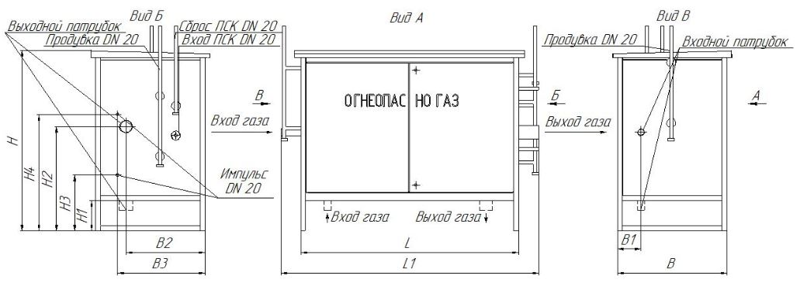

Таблица 3
Вид исполнения ГРПШ | L | L1 | B | B1 | B2 | B3 | H | H1 | H2 | H3 | H4
Исполнение 1 (вход сбоку, выход сбоку) | 1440 | 1740 | 900 | 110 | 650 | 730 | 1500 | 250 | 860 | 460 | 960
Исполнение 2 (вход снизу, выход снизу) | 1440 | 1740 | 900 | 110 | 650 | 730 | 1500 | 250 | - | 460 | 960
Исполнение 3 (вход снизу, выход сбоку) | 1440 | 1740 | 900 | 110 | 650 | 730 | 1500 | 250 | 860 | 460 | 960
Исполнение 4 (вход сбоку, выход снизу) | 1440 | 1740 | 900 | 110 | 650 | 730 | 1500 | 250 | 860 | 460 | 960

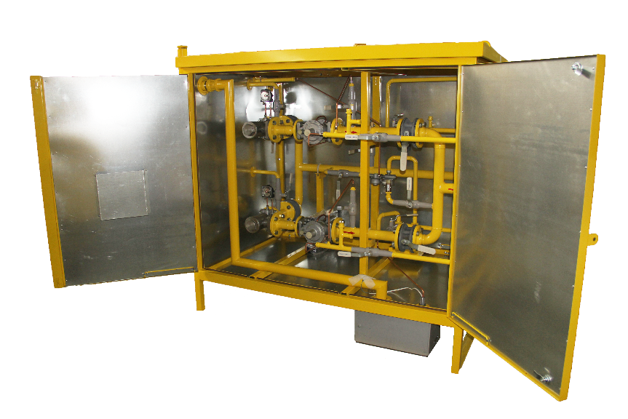 | 